Пресс-релиз
19 марта 2020 года

Пенсия ПФР для военных пенсионеров

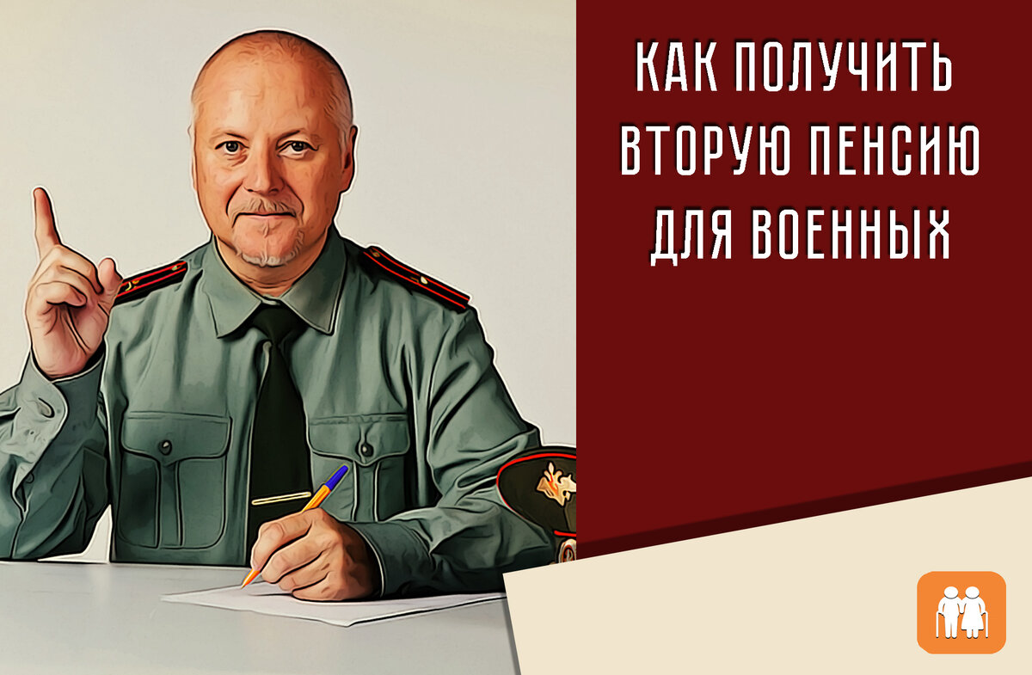

В Колпинском районе почти полторы тысячи военных пенсионеров получают вторую пенсию из Пенсионного фонда
Военные пенсионеры – это граждане, которые получают пенсию за выслугу лет или по инвалидности от Министерства обороны Российской Федерации, Министерства внутренних дел Российской Федерации, Федеральной службы безопасности Российской Федерации и ряда других силовых ведомств.
Если после службы в силовом ведомстве военные пенсионеры работают в гражданских организациях, то при соблюдении определенных условий у них возникает право на получение страховой пенсии, назначаемой и выплачиваемой Пенсионным фондом России.
Это такие условия как:
- наличие требуемой для пенсии по старости продолжительности страхового стажа, не учтенного при назначении пенсии по линии силового ведомства. В 2020 году – 11 лет с последующим ежегодным увеличением до 15 лет к 2024 году. Либо наличие необходимой продолжительности специального стажа, дающего право на досрочное установление страховой пенсии;
- наличие требуемой величины индивидуального пенсионного коэффициента: в 2020 году – 18,6 с ежегодным увеличением его размера на 2,4 до достижения 30 к 2025 году;
Для назначения страховой пенсии военному пенсионеру можно лично обратиться в территориальный орган ПФР по месту жительства, подать заявление через работодателя с письменного согласия заявителя, через МФЦ или через Личный кабинет гражданина (https://es.pfrf.ru/) на официальном сайте ПФР (http://www.pfrf.ru/).
Военным пенсионерам страховая пенсия по старости определяется без учета фиксированной выплаты.

